

图书馆远程访问系统
用户使用手册
（只能在校外网安装使用，校内网不可用）

EnLink Network Technology Co., Ltd.
2016年
- 用户登录
1）在浏览器中输入辽宁城市建设职业技术学院地址访问ENLINK远程访问系统的ＵＲＬ地址
地址：https:// 61.161.131.248:15601/（*注意：输入的是https://而非http://），（此链接已经放在图书馆主页电子资源里，名称是“图书馆数字资源远程访问系统”）出现界面如图1
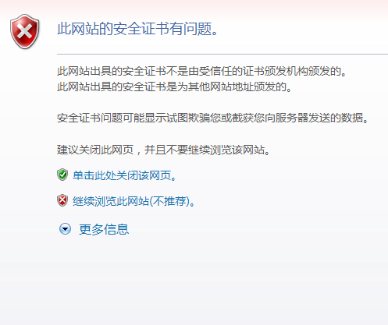
图（1）
2）点击“继续浏览此网站（不推荐）”进入ENLINK登录页面如图（2）
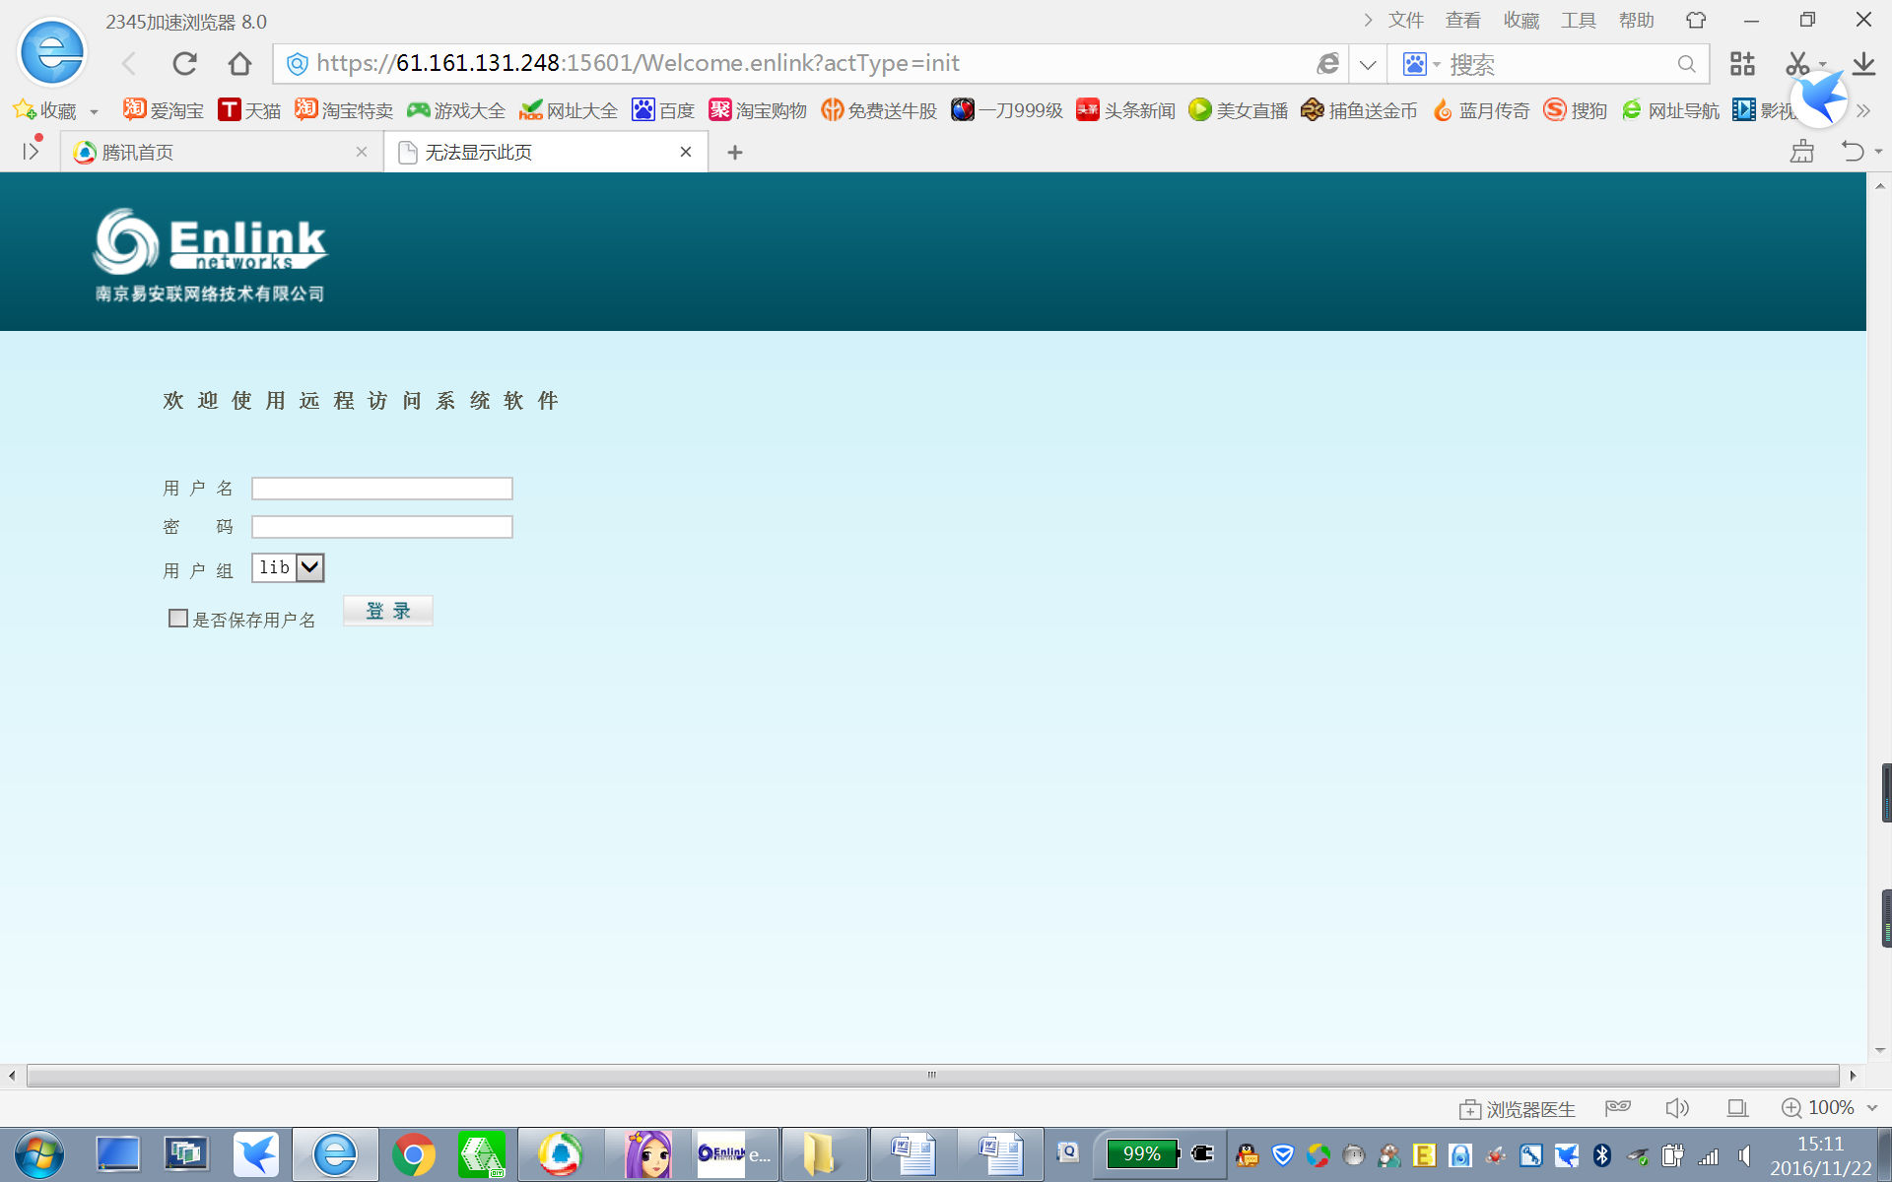

图（2）
3）输入用户名及密码点击登录，如图（3）
用户名为lib
密码初次登陆为lib123456
用户组为lib
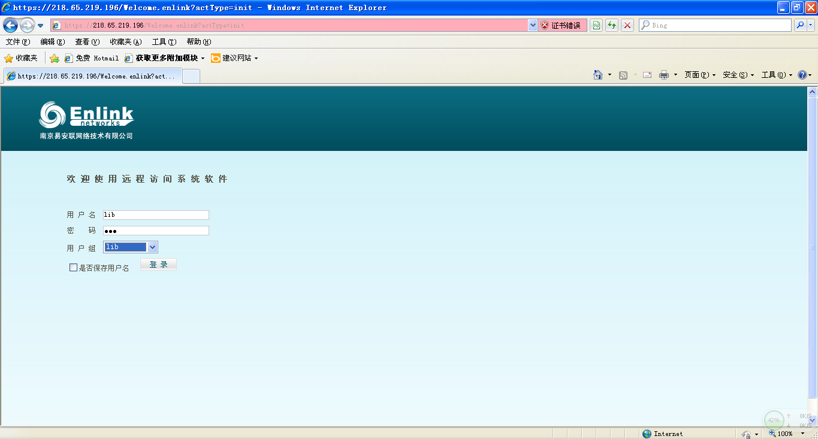
图（3）
*第一次输入用户名密码，选择正确的用户组后便可进入客户端界面并提示安装enlink控件（仅第一次需要安装）。
安装方法：在地址输入栏下方弹出提示框（红色标注所示）“此网站需要安装一下加载项：“Nanjing Enlink Network TechnologyCo.,Ltd”中的“ENLINK Network plugin”。如果您信任该网站和该加载项并打算安装该加载项，请单击这里…”如图（4）：
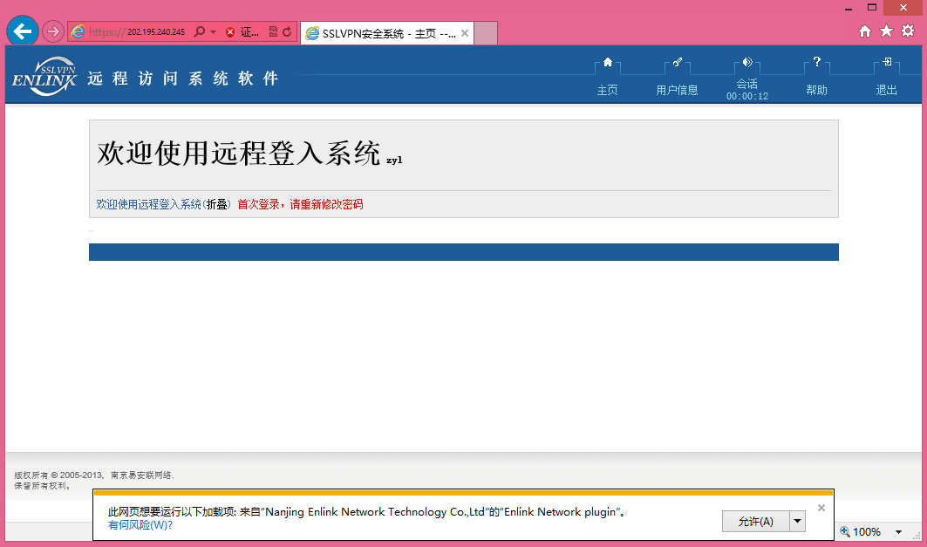
图（4）
单击它，允许，出现图（5）界面：
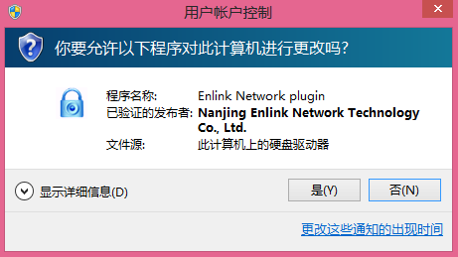
图（5）

点击“是”， 登录成功进入到用户主界面，如图（6）
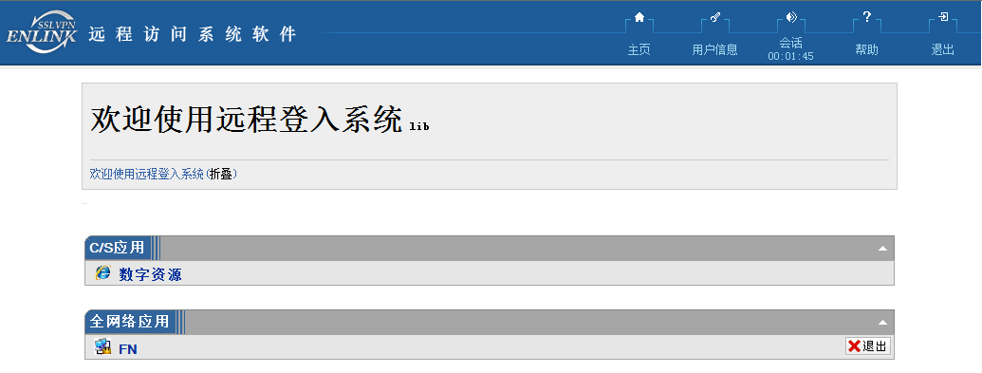
图（6）

2、访问应用
1）点击C/S应用，链接。（图7）

（图7）

2）这时就犹如在校园内部一样，轻松访问你需要访问的系统及资源。（图8）
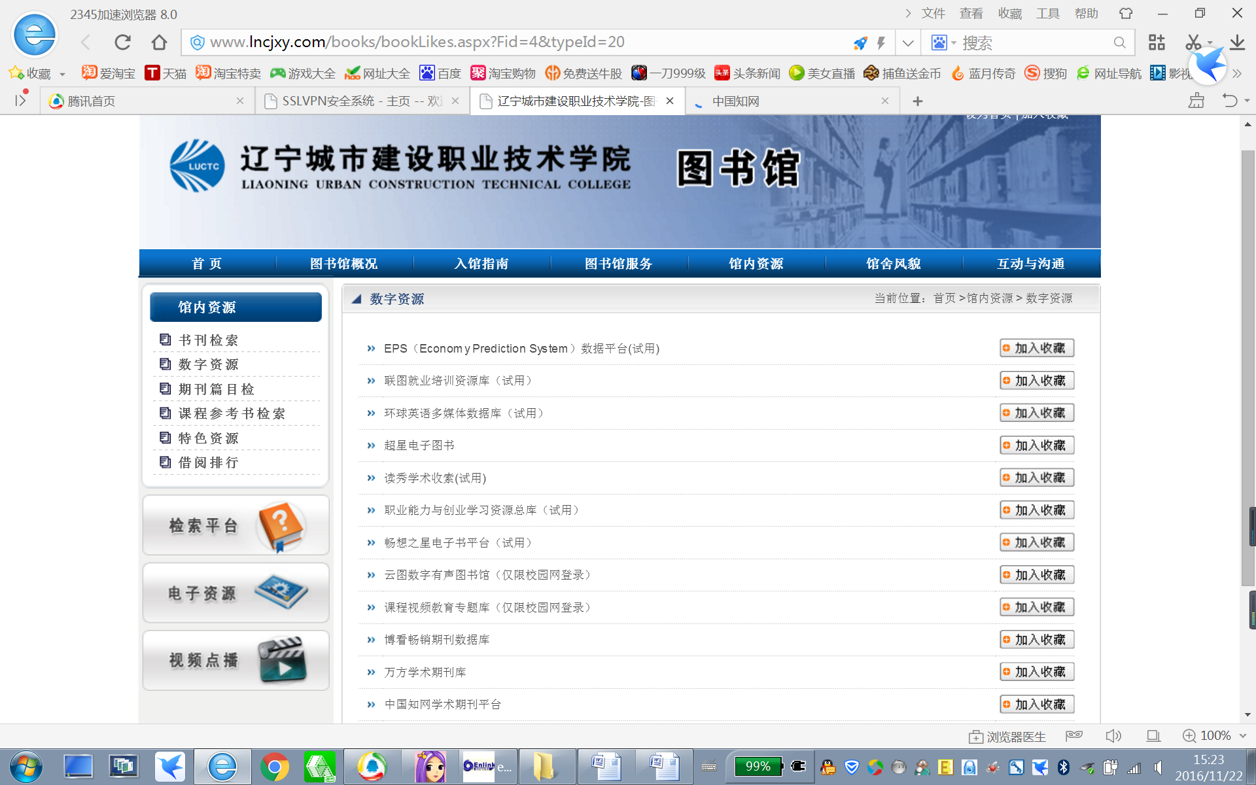
图（8）



